Инструкция по регистрации и подключению лицевых счетов в личном кабинете абонента

1. Регистрация
1) Для того, чтобы зарегистрироваться в личном кабинете абонента ГУП РК "Крымгазсети" необходимо зайти на страницу личного кабинета и выбрать пункт "Зарегистрироваться"
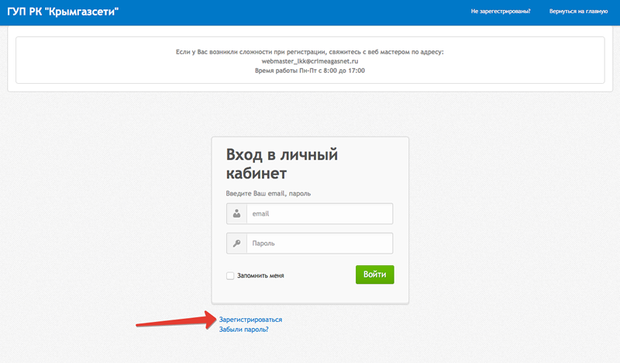
2) При регистрации в Личном кабинете абонента Вам необходимо указать адрес электронной почты (email). Он будет использован в Личном кабинете в качестве Вашего имени пользователя (логина) для доступа к услугам Личного кабинета. Паролем может быть любая комбинация букв и цифр на английском языке, количество символов не менее 6.
При регистрации Вы должны ввести выбранную комбинацию, затем дать свое согласие на обработку персональных данных, отметив «галочкой» соответствующее поле. После этого нужно нажать на кнопку «Зарегистрироваться».
Дополнительные данные Вы сможете заполнить в своем Личном кабинете после прохождения регистрации.
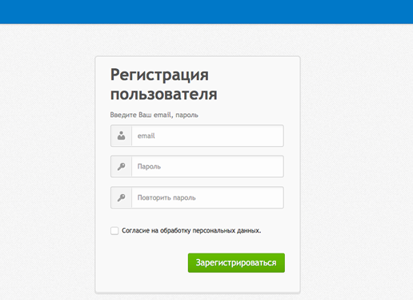

3) После регистрации к Вам на электронную почту, указанную при регистрации, будет отправлено сообщение со ссылкой. Для подтверждения регистрации необходимо нажать на эту ссылку.
Если Вы не обнаружите письмо подтверждения регистрации в Вашем входящем почтовом ящике – проверьте почтовый ящик «СПАМ».
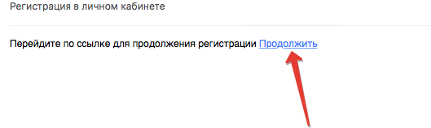
4) После подтверждения регистрации (перехода по ссылке из письма), Вы перейдете на экран личного кабинета с сообщением об успешной регистрации.
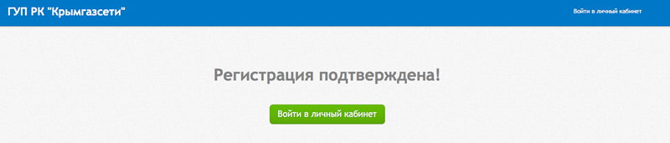
5) Для входа в личный кабинет на начальном экране личного кабинета необходимо ввести указать адрес электронной почты (email) и пароль, указанные при регистрации.
Если у Вас возникли трудности с регистрацией личного кабинета на данном этапе, то Вы можете обратиться в службу поддержки, написав письмо на электронный адрес: webmaster_lkk@crimeagasnet.ru
Помощь Вам будет оказана в кратчайшие сроки.
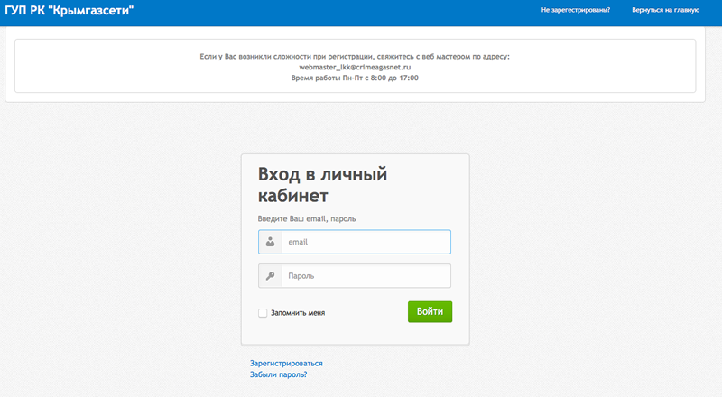
6) Вы успешно зарегистрированы в Системе. Для Вас создан Личный кабинет!

2. Подключение лицевого счета
Для начала работы с Личным кабинетом Вам необходимо подключить к нему Ваши лицевые счета.
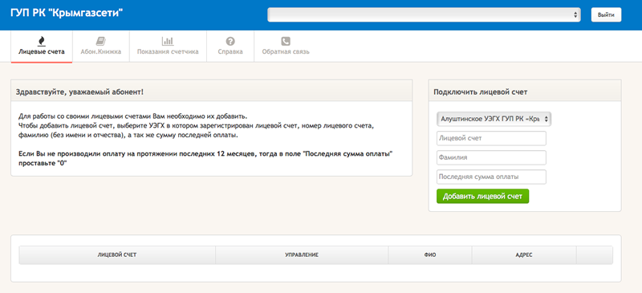
1) Для подключения лицевого счета к Вашему Личному кабинету необходимо выбрать соответствующее управление по эксплуатации газового хозяйства,
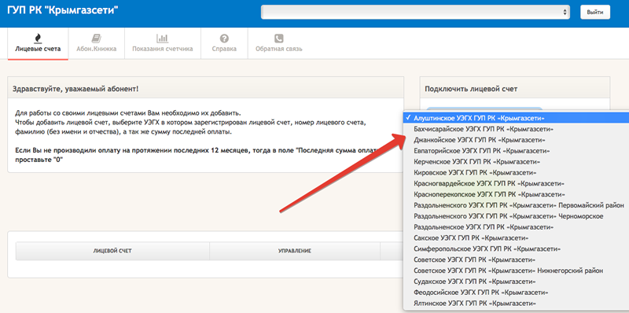
ввести номер Вашего Лицевого счета,
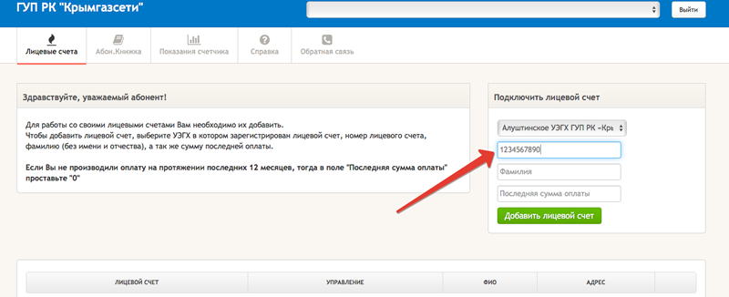
указать фамилию владельца лицевого счета (достаточно указать только фамилию, имя и отчество указывать не нужно)
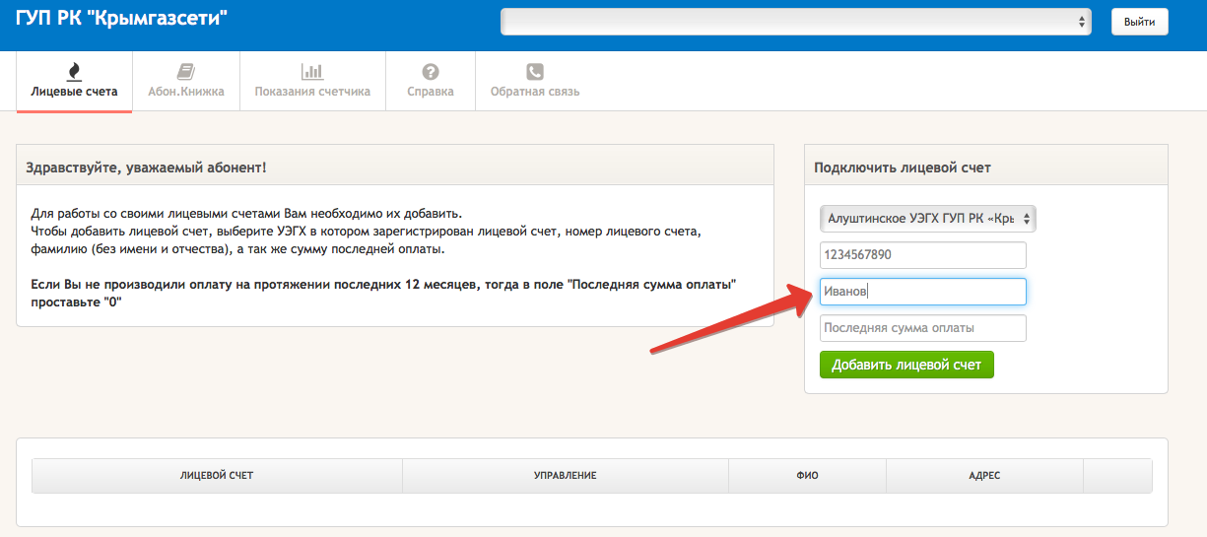
и указать последнюю сумму оплаты по данному лицевому счету. Разделителем суммы может быть как «точка», так и «запятая».
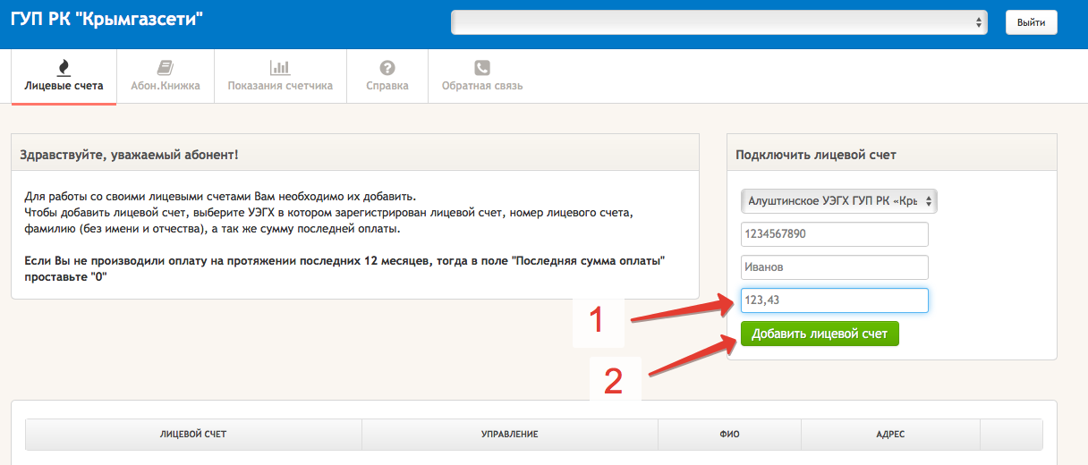
2) После успешного добавления лицевого счета появится информационное сообщение, подтверждающее добавление лицевого счета
3) Добавленный лицевой счет будет отражен в реестре лицевых счетов. Обращаем Ваше внимание: если Вы не производили оплату за газ в течение календарного года, то в качестве суммы последнего платежа нужно указать 0 (ноль).
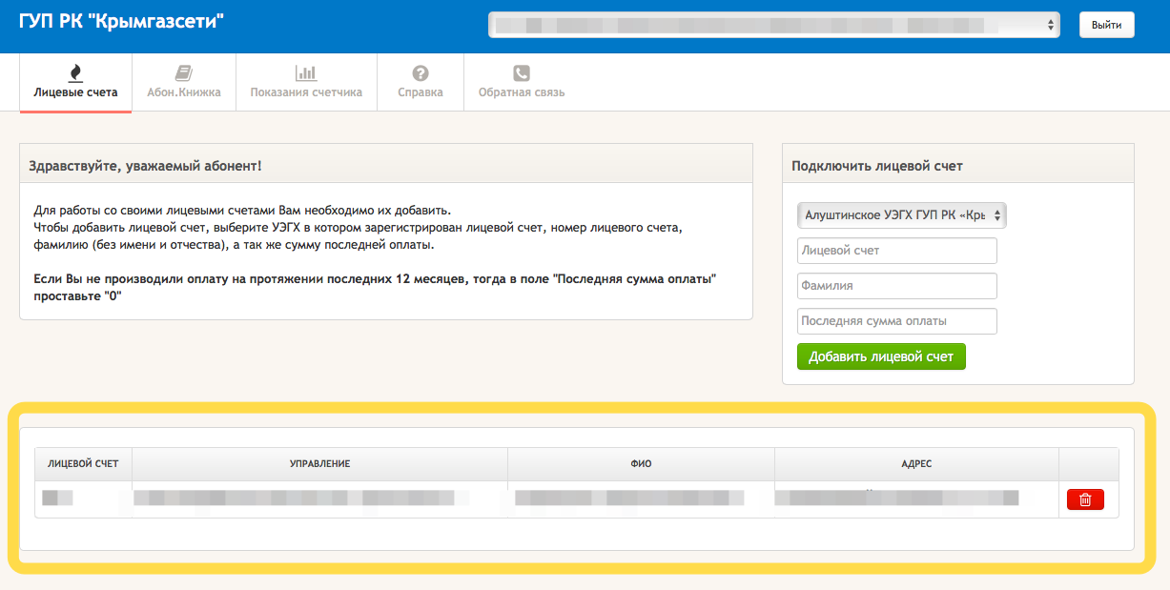
Если по каким-либо причинам Вы не помните сумму последнего платежа или указанная сумма фиксируется как неверная, пожалуйста, свяжитесь со службой учета управления по эксплуатации газового хозяйства для уточнения. Контактные телефоны Вы можете найти на сайте предприятия.

4) Поздравляем! Все шаги пройдены, Вы можете пользоваться Личным кабинетом абонента. В случае наличия нескольких лицевых счетов Вы можете провести их подключение в личном кабинете аналогично проделанной процедуре (раздел 2 настоящей инструкции).

